南投縣福龜國小100學年度辦理家庭教育活動照片
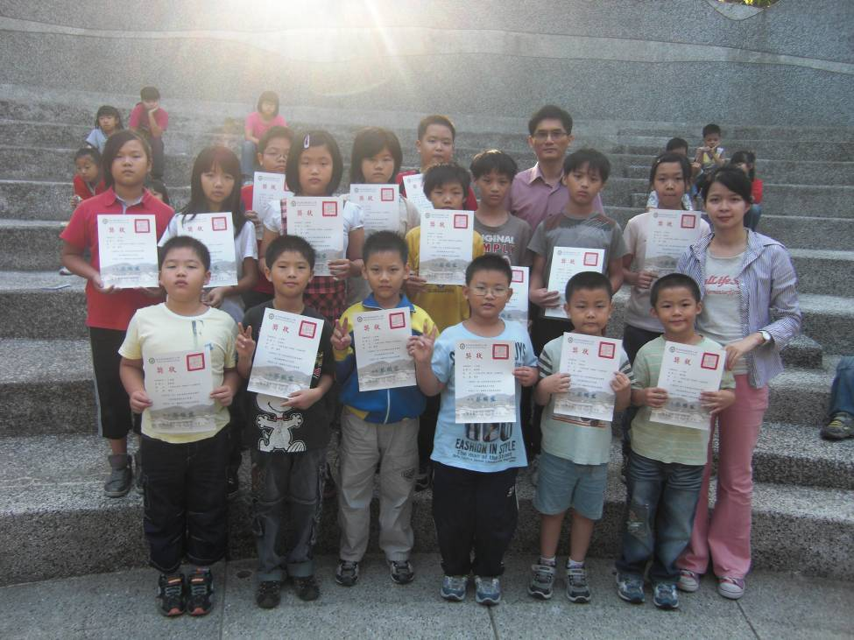
照片說明：100學年度學生學習家庭教育課程成效績優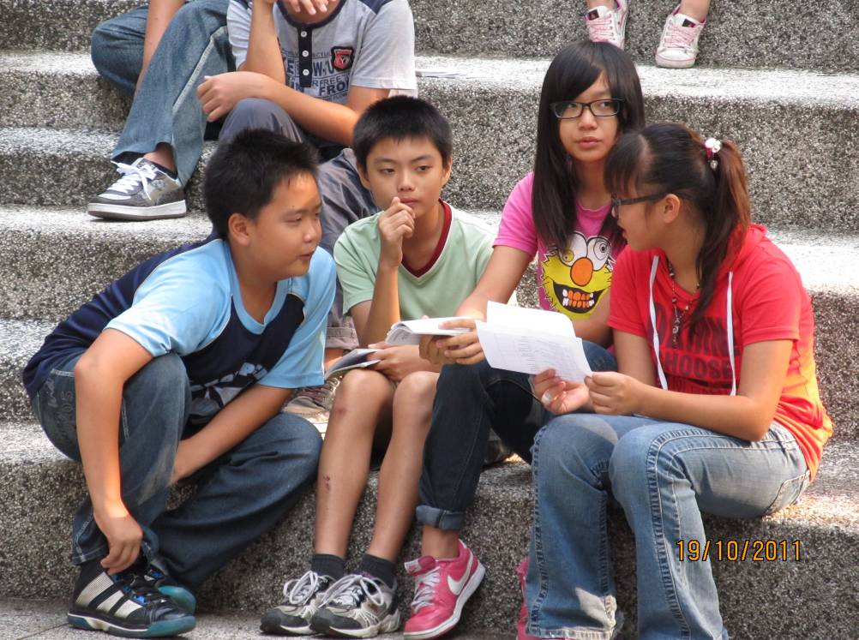
照片說明：100學年度學童學習家庭教育心得分享。

